成 绩
评卷人

华 中 师 范 大 学
Python程序设计课程项目设计报告

姓 名 单禹嘉

学 号 2023215177

专 业 软件工程

年 级 2023

基于大模型的github开源commiter评估

1 项目简介
github仓库: https://github.com/eleliauk/GitEval
我还生成了一个deepwiki作为项目介绍: https://deepwiki.com/eleliauk/GitEval
该项目基于 GitHub 开源项目数据，开发一款开发者评估 Web 应用，通过计算开发者在项目中的贡献度和技术能力，生成其 TalentRank，并提供开发者的领域、所属国家等信息。本项目包含三个主要服务：
FrontEnd：提供前端界面，展示开发者评估结果。
Backend：处理业务逻辑和数据处理。
llm：集成大语言模型，作为 backend 的依赖服务，负责预测、评价等工作。
1.1各服务简单介绍
- Backend
负责处理核心的业务逻辑
功能：
- 登录，登出
- 从 GitHub 获取开发者及其开源项目数据
- 计算开发者的 TalentRank，实现搜索等功能
- 提供 API 给前端展示
技术栈：
- 开发语言：Golang
- 框架：Gin + GORM
- 服务间通信：gRPC
- 缓存：Redis + sync.Map
- 数据持久化：MySQL
- 用户登录：JWT
- 依赖注入：Wire
- 接口文档生成：Swag
- FrontEnd
一个展示开发者评估信息的前端界面。该项目旨在提供一个直观、易用的平台，让用户能够查看开发者的 TalentRank 排序、按领域和国家筛选开发者，并查看开发者的详细评估信息
功能列表：
- TalentRank 排序：展示开发者的 TalentRank 排名，帮助用户快速了解开发者的综合能力。
- 领域和国家筛选：用户可以根据领域和国家筛选开发者，以便更精确地找到所需的人才。
- 详细评估信息：提供开发者的详细评估信息，包括技能、经验、项目经历等，帮助用户全面了解开发者的能力。
- llm
利用大语言模型进行领域和地区推断，以及分析开发者的 GitHub 活动，整理开发者活动并进行能力总结
功能：
- getNation：获取推断国家
- getDomain：获取推断技术领域
- getEvaluation：获取对用户的技术评估
1.2 项目主要功能
1. 登录登出
使用 GitHub 进行授权登录
通过 GitHub 应用授权实现登录
使用 JWT 鉴权机制和用户缓存池实现用户状态控制
2. 个人用户信息显示
获取用户整理后的个人信息
通过 GitHub API 获取用户个人信息，整理后持久化到数据库中
3. TalentRank 评价/评级
根据开发者在 GitHub 项目中的贡献，计算其技术能力（TalentRank）
主要依据：
项目的重要性：如 Star 数、Fork 数、贡献者数、项目大小
开发者的贡献度：如提交次数、PR 数量等
4. 推断开发者的 Nation
通过 GitHub 开发者好友关系网络推测其所属国家（Nation）
主要依据：
通过获取 follower 和 following 的所在位置进行向量搜索，获取可能存在的位置
再通过大模型并结合用户自身情况进行预测
5. 推断开发者的主要领域
通过 GitHub 的开发者的仓库中的数据为依据进行推断
主要依据：
项目中的 README：提供了对此项目的基本认识
主要编程语言：提供了项目的主要实现方式
用户个人简介：提供了用户的个人特点
主要参与项目：提供了用户的活跃倾向
6. 开发者搜索
根据开发者的 GitHub 活跃情况进行 TalentRank 排序
支持按领域和国家筛选，帮助用户找到符合特定要求的开发者
支持分页筛选
7. 技术能力评估
集成大语言模型服务（gpt-4/deepseek）自动分析开发者的 GitHub Profile，基于：
开发者在 GitHub 进行的事件
开发者的个人仓库
开发者的授权身份信息
8. 置信度显示
对于所有推测的数据（如开发者所属国家），我们将为每个数据点提供置信度，低置信度的数据将以 N/A 进行显示。
1.3 项目架构图
FrontEnd
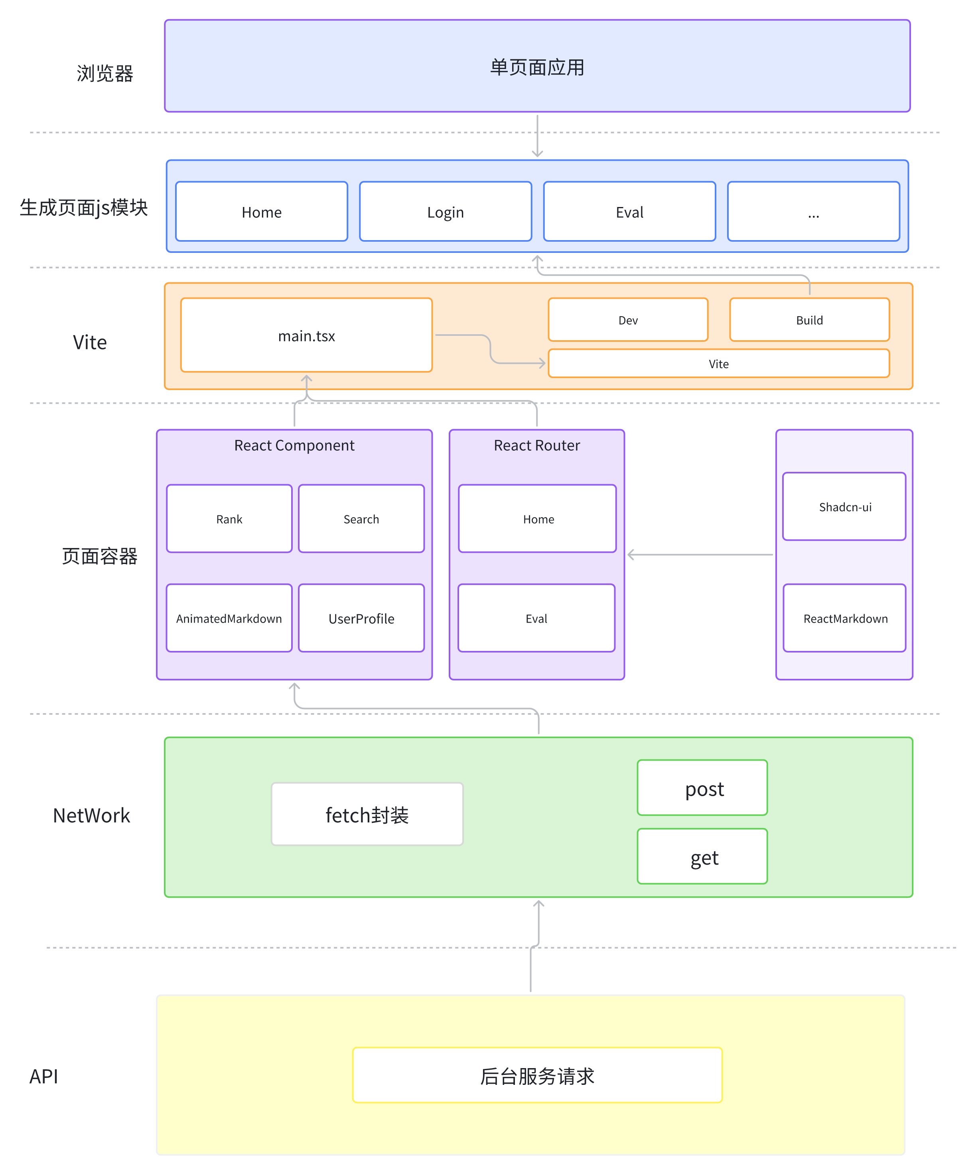
图1 前端架构图

Backend
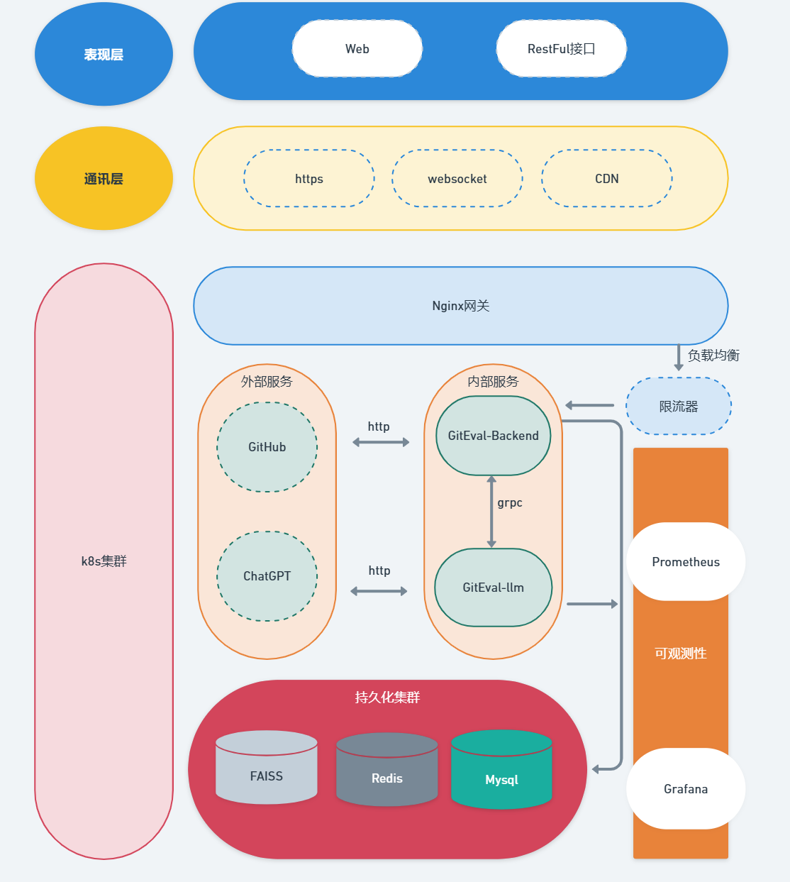
图2 后端架构图

2 项目开发中的难点问题
- GitHub API 限流：这个项目是需要获取github上的信息，但是github api对于请求频率有限制，所以需要设计一个合理的连接池管理机制，最后采用sync.Map去维护用户的长链接客户端，这样做到连接复用和定时清理，也算比较高效的方法了
- 大模型返回格式问题:虽然在prompt中明确规范了LLM这个服务需要返回的json格式是什么样子的，但是很显然大模型还是有幻觉问题的，经常返回一些额外的文本或者出现格式错误。通过使用正则表达式，手动去过滤和修正解决问题
- grpc和后端之前通信问题:这个部分其实本质上不难，主要是自己没有做过采用grpc进行通信的业务，之前做的都是通过restful api去通信，grpc是基于http2.0和protobuf序列化的

3 采用的关键技术或主要方法

OAuth2.0授权码模式
技术描述： OAuth2.0 是一种授权框架，允许第三方应用程序在资源所有者的许可下，获取对资源服务器上资源的有限访问权限。授权码模式是 OAuth2.0 中最常用和最安全的一种授权方式，主要用于服务器端应用程序。
如何应用的：
- 用户向客户端请求授权：
  - 用户通过浏览器访问客户端（），请求访问受保护的资源。
  - 客户端生成一个授权请求，将用户重定向到授权服务器。
- 用户向授权服务器授权：
  - 用户在授权服务器上进行身份验证（github确定登录）。
  - 用户查看客户端请求的权限范围，并决定是否授予权限。
  - 如果用户同意授权，授权服务器生成一个授权码并重定向回客户端。
- 客户端向授权服务器请求令牌：
  - 客户端使用授权码向授权服务器请求访问令牌（access token）。
  - 授权服务器验证授权码的有效性，并生成访问令牌。
- 客户端使用令牌访问资源服务器：
  - 客户端使用访问令牌向资源服务器请求访问受保护的资源。
  - 资源服务器验证访问令牌的有效性，并返回资源数据给客户端。
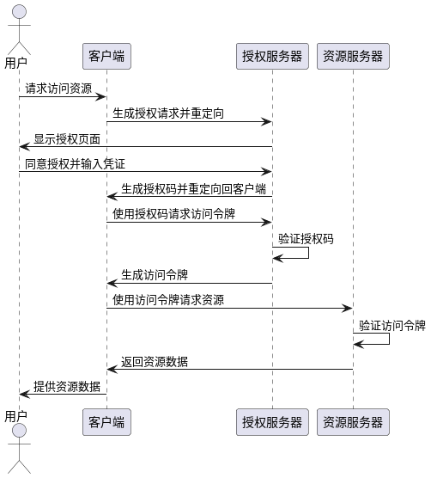
图3 OAuth2.0 流程图
工作流程：
用户向客户端请求授权：
  - 用户通过浏览器访问客户端（github app），请求访问受保护的资源。
  - 客户端生成一个授权请求，将用户重定向到授权服务器。
用户向授权服务器授权：
  - 用户在授权服务器上进行身份验证（例如，输入用户名和密码）。
  - 用户查看客户端请求的权限范围，并决定是否授予权限。
  - 如果用户同意授权，授权服务器生成一个授权码并重定向回客户端。
客户端向授权服务器请求令牌：
  - 客户端使用授权码向授权服务器请求访问令牌（access token）。
  - 授权服务器验证授权码的有效性，并生成访问令牌。
客户端使用令牌访问资源服务器：
  - 客户端使用访问令牌向资源服务器请求访问受保护的资源。
  - 资源服务器验证访问令牌的有效性，并返回资源数据给客户端。

JWT (JSON Web Token)
技术描述： JWT 是一种用于在网络应用环境中声明某些信息的令牌，它由三部分组成：头部、载荷和签名。JWT 可以确保信息传递的安全性和完整性。
应用场景：
- 用户认证：生成和验证用户的访问令牌，确保用户登录的安全性，解决了令牌的生成和验证问题。
- 授权控制：通过令牌验证用户权限，确保用户只能访问授权资源。

Redis
技术描述： Redis 是一个开源的内存数据库，它支持多种数据结构，如字符串、哈希、列表、集合和有序集合。Redis 具有高性能和高可用性，适用于缓存和实时数据处理。
应用场景：
- 授权码存储：存储和管理 OAuth2.0 授权码，确保其有效性和时效性，解决了授权码的存储和管理问题。
限流器实现：存储和管理请求计数，实现全局限流和单 IP 限流，解决了限流器的设计与实现问题。

LangChain

技术描述： LangChain 是一个用于构建基于大语言模型（LLM）应用程序的开发框架。它提供了一套完整的工具链，包括提示模板管理、输出解析器、链式调用等功能，使开发者能够轻松构建复杂的AI应用。LangChain 支持多种LLM提供商，如OpenAI、Anthropic等，并提供了统一的接口来处理不同模型的调用。
如何应用：
- 智能分析服务 ：在项目中使用LangChain构建技术领域推理和用户评估功能，通过预定义的提示模板分析用户的GitHub仓库信息。
- 自然语言处理 ：结合OpenAI GPT模型（后来换成Deepseek了），实现基于仓库README内容和编程语言的技术领域自动分类，解决了传统规则匹配无法处理复杂语义的问题。

4实现效果及分析


图4 github登录页

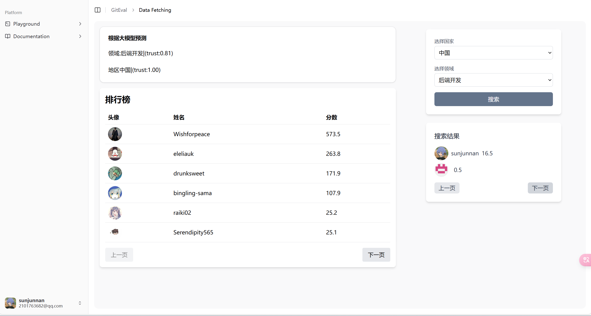
图5 首页
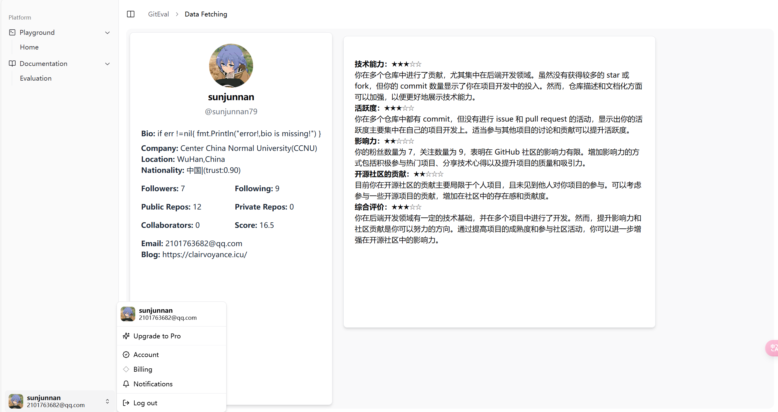
图6 llm评估页

5 总结
通过本次GitEval项目的开发实践，我深入掌握了现代化微服务架构的设计与实现方法。项目成功构建了一个GitHub用户技术能力评估系统，因为我自身是做前端的，所以这个项目主要是对于后端和llm服务的熟悉和使用
在技术实现层面，项目采用了Go语言的高性能特性构建后端服务，利用React生态系统打造了现代化的前端界面，通过Python和LangChain框架实现了智能化的AI分析功能。微服务架构的采用不仅提高了系统的可维护性，也为后续的功能扩展奠定了坚实基础。gRPC通信机制的引入显著提升了服务间通信效率，JWT认证体系确保了系统的安全性。
项目开发过程中遇到的技术挑战，如GitHub API限流处理、LLM响应解析稳定性等问题，通过合理的技术方案得到了有效解决。这些实践经验不仅提升了我的技术能力，也加深了对分布式系统设计原则的理解。
从项目成果来看，GitEval系统实现了预期的所有功能目标，用户可以通过简单的GitHub授权获得详细的技术能力评估报告。更重要的是，项目的成功实施为我积累了宝贵的全栈开发经验，为今后从事更复杂的软件系统开发奠定了坚实基础。

